UBND XÃ MINH TÂN  TRƯỜNG THCS MINH THUẬN | CỘNG HÒA XÃ HỘI CHỦ NGHĨA VIỆT NAM Độc lập - Tự do - Hạnh phúc  Minh Thuận, ngày 16 tháng 4 năm 2026
HƯỚNG DẪN CHI TIẾT
THỰC HIỆN TRÁCH NHIỆM CÁ NHÂN TRONG CÔNG TÁC CHUYỂN ĐỔI SỐ VÀ KÝ SỐ HỌC BẠ ĐIỆN TỬ CUỐI NĂM HỌC 2025 – 2026
Thực hiện Nghị quyết số 12-NQ/ĐU ngày 06/4/2026 của Đảng ủy xã Minh Tân và Kế hoạch số 92/KH-UBND của UBND tỉnh Ninh Bình về chuyển đổi số năm 2026, căn cứ mục tiêu 100% các cơ sở giáo dục trung học cơ sở triển khai học bạ số và đẩy mạnh ứng dụng công nghệ thông tin trong quản lý, nhà trường yêu cầu các cá nhân thực hiện nghiêm túc các nội dung sau:
1. Nhiệm vụ trên phần mềm quản lý nhà trường SMAS

a. Đối với Giáo viên bộ môn (GVBM):
- Cập nhật điểm số: Nhập điểm kiểm tra thường xuyên và điểm kiểm tra định kỳ (giữa kỳ, cuối kỳ) cho các lớp mình giảng dạy theo đúng tiến độ của nhà trường.
- Đánh giá nhận xét: Đối với các môn đánh giá bằng nhận xét (như Thể dục, Nghệ thuật, Nội dung giáo dục địa phương...), giáo viên phải nhập nhận xét về sự tiến bộ hoặc kết quả học tập của học sinh theo từng học kỳ.
- Theo dõi báo cáo: Theo dõi thống kê chất lượng bộ môn để kịp thời điều chỉnh phương pháp giảng dạy hoặc hỗ trợ học sinh yếu kém.

b. Đối với Giáo viên chủ nhiệm (GVCN):
- Quản lý hồ sơ học sinh: Kiểm tra, cập nhật và chuẩn hóa thông tin chung, thông tin cá nhân, thông tin hộ khẩu, thông tin gia đình của học sinh (họ tên, ngày sinh, nơi sinh, đối tượng chính sách, thông tin cha mẹ...). Đảm bảo dữ liệu "đúng, đủ, sạch, sống".
Cụ thể:
+ Thông tin chung: các trường thông tin bắt buộc (có dấu *)
+ Thông tin cá nhân: Hệ ngoại ngữ, Dân tộc, Tôn giáo, Khu vực, đối tượng chính sách, số buổi học trên tuần, học chương trình của Bộ, lưu ban, đội viên, …
+ Thông tin hộ khẩu: Hộ khẩu thường trú, Quê quán, Nơi sinh, Chỗ ở hiện nay (theo thống nhất)
+ Thông tin gia đình: Họ tên bố, năm sinh, nghề nghiệp; Họ tên mẹ, năm sinh, nghề nghiệp, …
- Quản lý chuyên cần: Điểm danh học sinh hàng ngày hoặc theo tuần (nghỉ có phép, không phép) để phần mềm tự động tính toán tỷ lệ chuyên cần.
- Đánh giá rèn luyện (Hạnh kiểm): Nhập kết quả đánh giá rèn luyện của học sinh sau mỗi tháng hoặc mỗi học kỳ dựa trên sự theo dõi sát sao quá trình đạo đức của các em.
- Tổng hợp kết quả cuối kỳ/năm học: Kiểm tra lại toàn bộ điểm số của các môn học trong lớp, thực hiện chức năng tính điểm trung bình, xếp loại học lực và xét lên lớp/ở lại lớp trên phần mềm.
- Quản lý khen thưởng và kỷ luật: Cập nhật các danh hiệu thi đua (Học sinh xuất sắc, Học sinh Giỏi...) và các hình thức kỷ luật (nếu có) vào hồ sơ điện tử của học sinh.
2. Thực hiện ký số học bạ cuối năm học 2025-2026
Yêu cầu 100% giáo viên thực hiện ký số trên học bạ điện tử của học sinh thông qua các nền tảng dịch vụ số đã được triển khai.
Cá nhân phải tự quản lý và sử dụng chứng thư chữ ký số cá nhân để thực hiện xác thực hồ sơ học sinh trên môi trường số.
Kiểm tra tính chính xác: Trước khi ký, giáo viên phải rà soát kỹ lưỡng mọi thông tin, vì sau khi ký số, việc sửa chữa dữ liệu sẽ rất phức tạp và phải thực hiện theo quy trình hủy ký.
Thực hiện ký số: Sử dụng chứng thư số cá nhân App MySign để thực hiện ký xác nhận vào học bạ điện tử của học sinh theo quy trình:
- GVBM: Ký xác nhận điểm số bộ môn.
- GVCN: Ký xác nhận tổng thể hồ sơ và kết quả rèn luyện.
3. Trách nhiệm pháp lý và bảo mật
Mỗi giáo viên phải chịu trách nhiệm pháp lý hoàn toàn về tính chính xác của dữ liệu mình đã nhập và ký số.
Tính bảo mật: Tuyệt đối không chia sẻ mật khẩu tài khoản SMAS cho học sinh hoặc người không có nhiệm vụ.
Tính kịp thời: Mọi số liệu phải được nhập đúng hạn để nhà trường kịp thời tổng hợp báo cáo lên Phòng VH/Sở Giáo dục.
Trách nhiệm pháp lý: Mỗi giáo viên chịu trách nhiệm hoàn toàn về tính xác thực của dữ liệu mà mình đã nhập và ký xác nhận trên môi trường số.
4. Đánh giá thi đua
Nhà trường coi việc hoàn thành các chỉ tiêu chuyển đổi số, đặc biệt là việc sử dụng, quản lý hồ sơ trên SMAS và ký số học bạ đúng thời hạn, là căn cứ quan trọng hàng đầu để đánh giá mức độ hoàn thành nhiệm vụ và xếp loại thi đua cuối năm đối với từng cán bộ, giáo viên. Nhà trường yêu cầu các bộ phận và cá nhân nghiêm túc triển khai thực hiện. Trong quá trình thực hiện nếu có khó khăn, vướng mắc, cần kịp thời báo cáo bộ phận phụ trách chuyển đổi số của nhà trường để được hỗ trợ.

Nơi nhận:  - BGH: Để b/c;  - Các tổ, bộ phận có liên quan;  - Lưu: VT. | 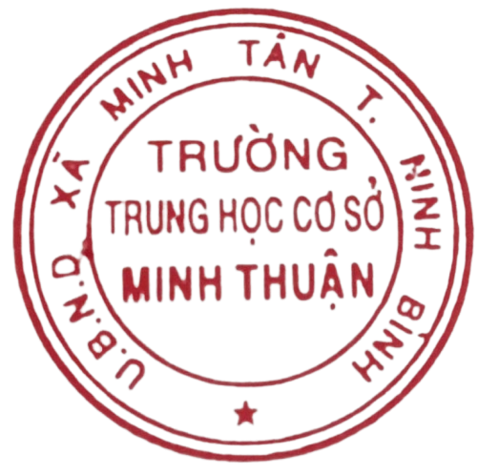  HIỆU TRƯỞNG  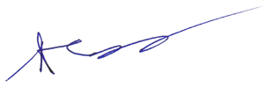  Trần Đình Hà

Những trường thông tin nhập vào: các thôn có 1 tiếng thì ghi thêm chữ “Thôn” (VD: thôn Phu), còn lại ghi tên thôn (VD: Hướng Nghĩa, Minh Tân, Ninh Bình);

